嵌入式系统设计
实 验 报 告

学生姓名 许强

学生学号 SA18225428

实验日期 2018.10.30

实 验 报 告

一、实验名称：Linux文件系统构建实验

二、实验学时：4学时

三、实验内容和目的：
1、实验内容：
（1）根文件系统开发实验
（2）Ramdisk文件系统制作实验
2、实验目的：熟悉 Linux 文件系统目录结构，创建自己的文件系统，通过 NFS 方式测试。

四、实验原理：
文件是计算机系统的软件资源，操作系统本身和大量的用户程序、数据都是以文件形式组织和存放的，对这些资源的有效管理和充分利用是操作系统的重要任务之一。
Linux 最早的文件系统是Minix，但是专门为Linux 设计的文件系统——扩展文件系统第二版或EXT2被设计出来并添加到Linux中，这对Linux产生了重大影响。EXT2文件系统功能强大、易扩充、性能上进行了全面优化，也是所有Linux发布和安装的标准文件系统类型。
每个实际文件系统从操作系统和系统服务中分离出来，它们之间通过一个接口层：虚拟文件系统或VFS来通讯。VFS使得Linux可以支持多个不同的文件系统，每个表示一个VFS 的通用接口。由于软件将Linux 文件系统的所有细节进行了转换,所以Linux核心的其它部分及系统中运行的程序将看到统一的文件系统。Linux 的虚拟文件系统允许用户同时能透明地安装许多不同的文件系统。
在Linux文件系统中，作为一种特殊类型/proc文件系统只存在内存当中，而不占用外存空间。它以文件系统的方式为访问系统内核数据的操作提供接口。/proc文件系统是一个伪文件系统，用户和应用程序可以通过/proc得到系统的信息，并可以改变内核的某些参数。
在Linux文件系统中，EXT2文件系统、虚拟文件系统、/proc文件系统是三个具有代表性的文件系统，本论文试图通过对他们的分析来研究Linux文件系统机制。并且在分析这三种文件系统的基础上对Linux文件系统操作进行了解、研究

五、实验步骤：
1、根文件系统开发实验
（1）将busybox-1.22.1.tar.bz2文件拷贝到Ubuntu虚拟机上，解压文件系统，如下图所示：
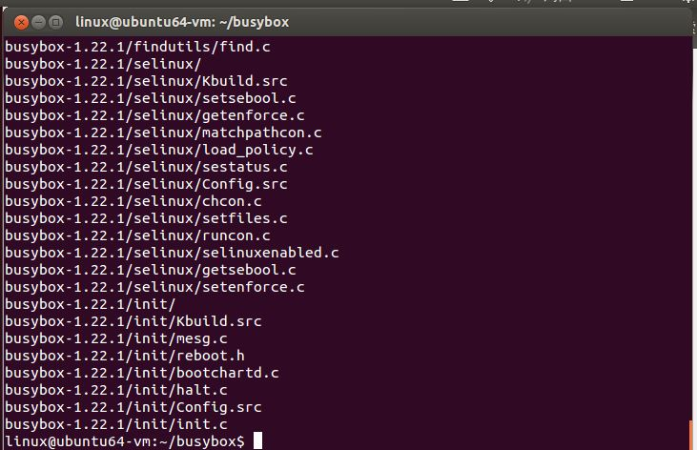

（2）配置busybox源码，效果图如下所示：
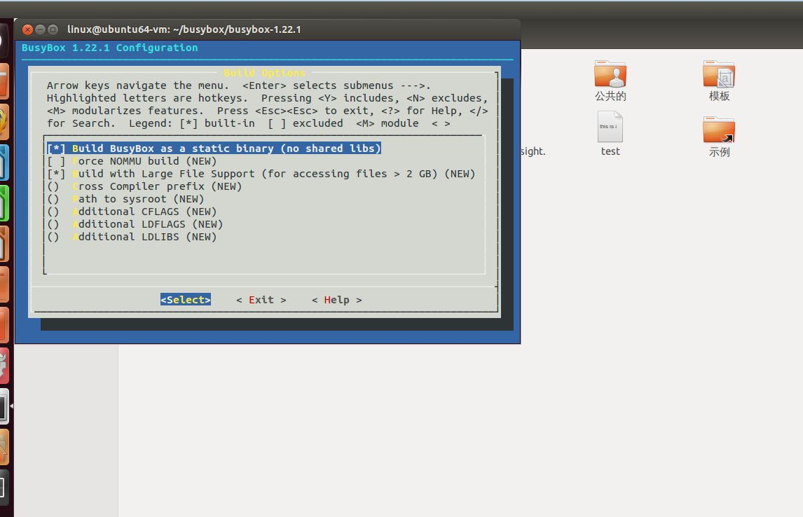

（3）编译源码
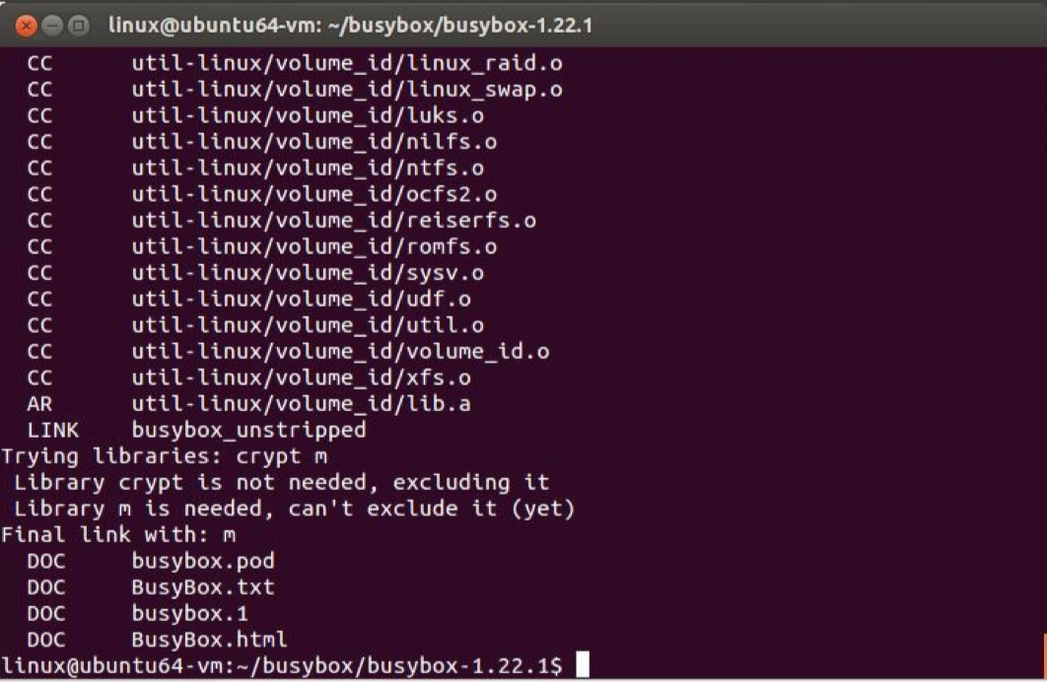

（4）创建需要的目录文件
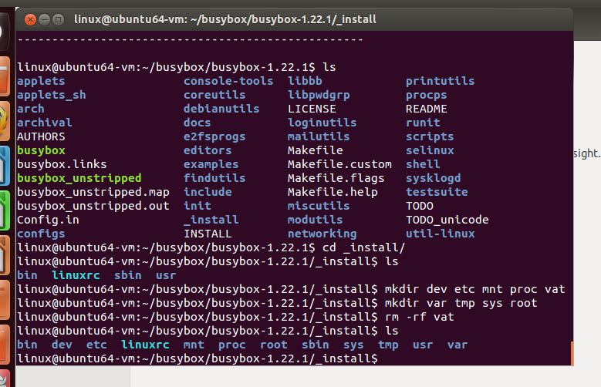

- 删除静态库和共享库文件中的符号表，效果图如下所示：

（6）添加系统启动文件inittab
（7）配置内核和编译内核
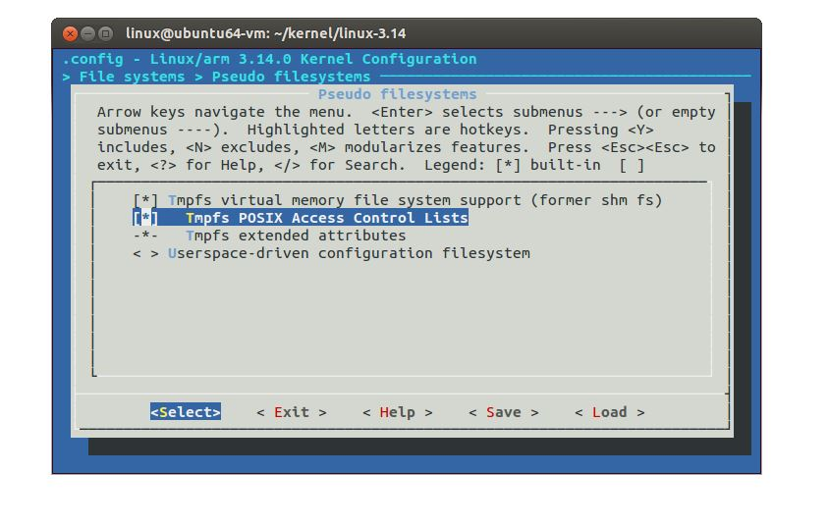

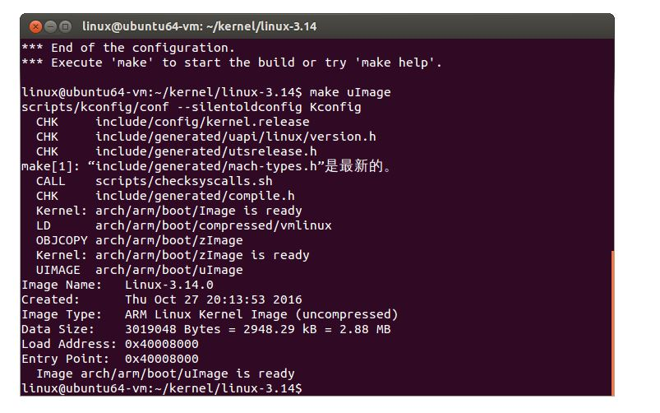
（8）添加rcS文件，并修改文件的权限

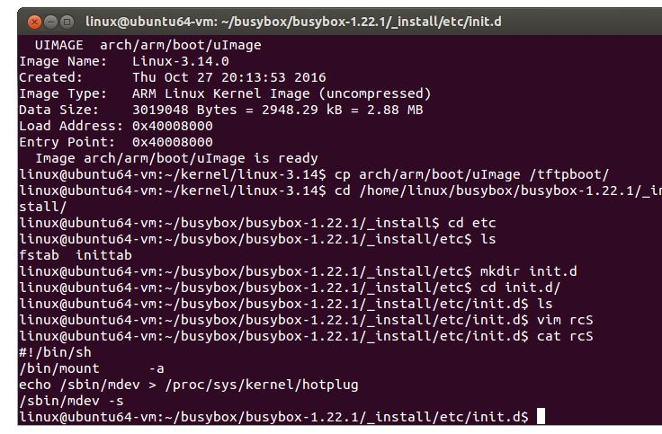
（9）添加profile文件
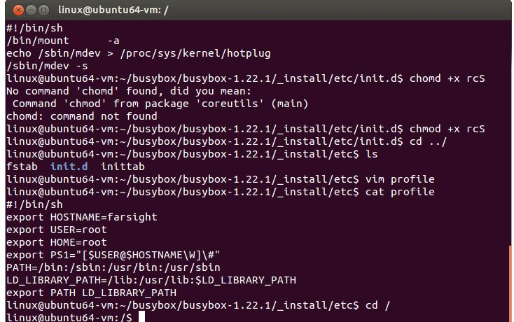

（10）删除原先的/source/rootfs目录下的文件，将我们新建的根文件系统拷贝到/source/rootfs 目录下，以NFS文件系统的挂载方式启动开发板，效果图如下：
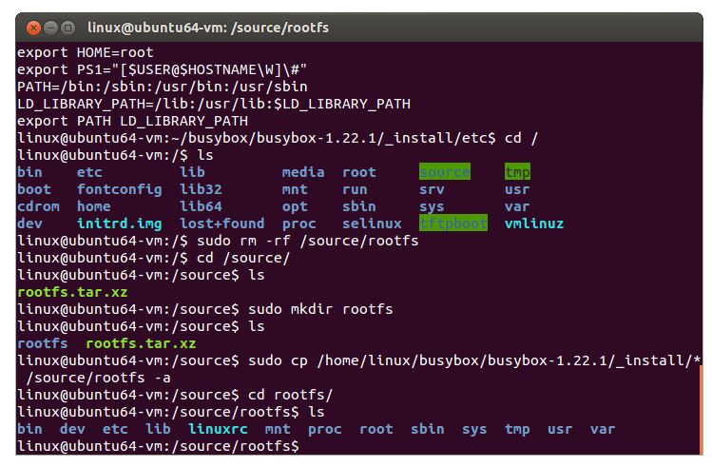

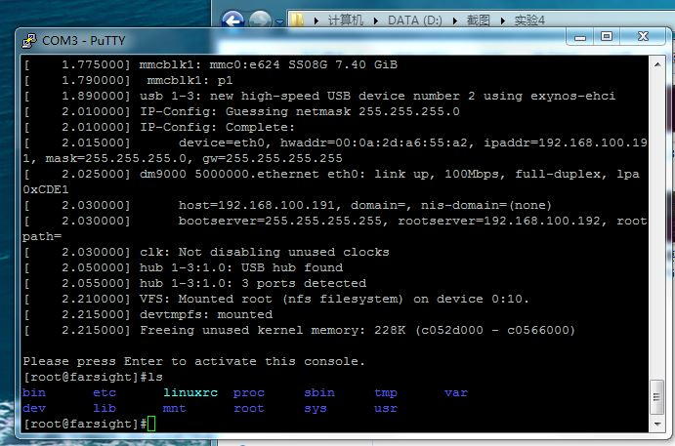

删除原先的/source/rootfs：
$ sudo rm -rf /source/rootfs
将我们新建的根文件系统拷贝到/source/rootfs 目录下
$sudo mkdir /source/rootfs
$ sudo cp _install/* /source/rootfs –a
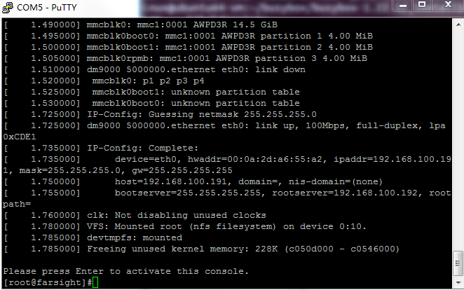

重新启动开发板，能够正常挂载，功能正常。

2.Ramdisk 文件系统制作实验
1、制作一个大小为 8M 的镜像文件
$ cd ~
$ dd if=/dev/zero of=ramdisk bs=1k count=8192 （ramdisk 为 8M）
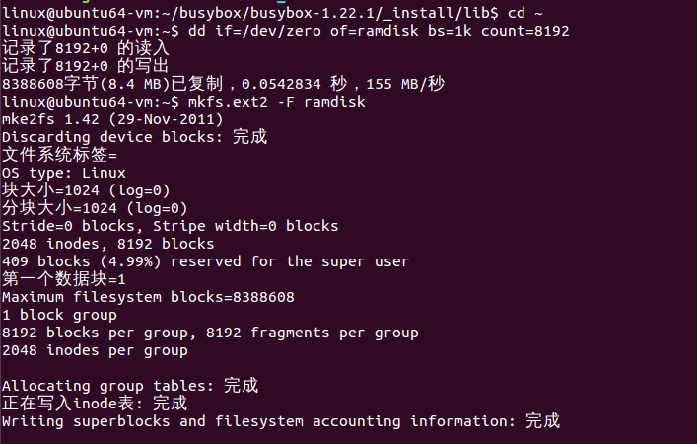
2、格式化这个镜像文件为 ext2
$ mkfs.ext2 -F ramdisk
3、在 mount 下面创建 initrd 目录作为挂载点
$ sudo mkdir /mnt/initrd
4、将这个磁盘镜像文件挂载到/mnt/initrd 下
注意这里的 ramsidk 不能存放在 rootfs 目录中
$ sudo mount -t ext2 -o loop ramdisk /mnt/initrd
5、将我们的文件系统复制到 initrd.img 中
将测试好的文件系统里的内容全部拷贝到 /mnt/initrd 目录下面
$ sudo cp /source/rootfs/* /mnt/initrd –a
6、卸载 initrd
$ sudo umount /mnt/initrd
7、压缩 initrd.img 为 initrd.img.gz 并拷贝到/tftpboot 下
$ gzip --best -c ramdisk > ramdisk.gz
8、格式化为 uboot 识别的格式
$ mkimage -n "ramdisk" -A arm -O linux -T ramdisk -C gzip -d ramdisk.gz
ramdisk.img
$ cp ramdisk.img /tftpboot
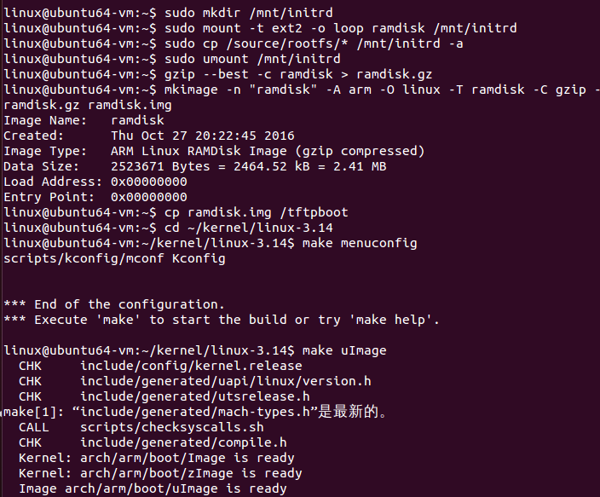
9、配置内核支持 RAMDISK
制作完 ramdisk.img 后，需要配置内核支持 RAMDISK 作为启动文件系统，修改内核配置重新编译内核，复制到/tftpboot
10、在 U-BOOT 命令行重新设置启动参数：
# setenv bootcmd tftp 41000000 uImage\;tftp 42000000 exynos4412-fs4412.dtb\;tftp 43000000
ramdisk.img\;bootm 41000000 43000000 42000000
# saveenv
重新启动开发板查看能否正常启动，结果如下。
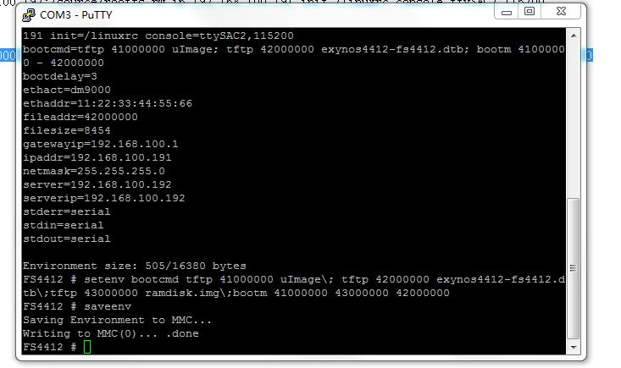

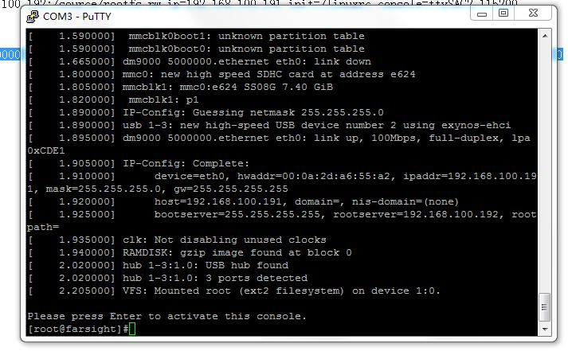

六、实验结果及分析：
第三次实验的成功，为这次实验打下了坚实的基础。这次实验比较顺利，我们通过不断的努力准确地得到了和说明文档上相类似的实验成果。
本次实验的主要内容是熟悉 Linux 文件系统目录结构，创建自己的文件系统，并通过NFS文件系统挂载的方式启动开发来测试自制的文件系统。通过这次实验，我对Linux文件系统目录结构更加了解，对这些目录的功能更加熟悉。其中一些目录的功能如下所示：
/bin：bin是binary的缩写。这个目录沿袭了UNIX系统的结构，存放着使用者最经常使用的命令。例如cp、ls、cat，等等。
/boot:这里存放的是启动Linux时使用的一些核心文件。
/dev:dev是device（设备）的缩写。这个目录下是所有Linux的外部设备，其功能类似DOS下的.sys和Win下的.vxd。在Linux中设备和文件是用同种方法访问的。例如：/dev/hda代表第一个物理IDE硬盘。
/etc:这个目录用来存放系统管理所需要的配置文件和子目录。
/home:用户的主目录，比如说有个用户叫wang，那他的主目录就是/home/wang也可以用~wang表示。
/lib:这个目录里存放着系统最基本的动态链接共享库，其作用类似于Windows里的.dll文件。几乎所有的应用程序都须要用到这些共享库。
/mnt:这个目录是空的，系统提供这个目录是让用户临时挂载别的文件系统。
/proc:这个目录是一个虚拟的目录，它是系统内存的映射，我们可以通过直接访问这个目录来获取系统信息。也就是说，这个目录的内容不在硬盘上而是在内存里。
/root:系统管理员（也叫超级用户）的主目录。作为系统的拥有者，总要有些特权啊！比如单独拥有一个目录。
/sbin:s就是Super User的意思，也就是说这里存放的是系统管理员使用的管理程序。
/tmp:这个目录不用说，一定是用来存放一些临时文件的地方了。
/var:这个目录中存放着那些不断在扩充着的东西，为了保持/usr的相对稳定，那些经常被修改的目录可以放在这个目录下，实际上许多系统管理员都是这样干的。顺带说一下系统的日志文件就在/var/log目录中。
/usr:这是最庞大的目录，我们要用到的应用程序和文件几乎都存放在这个目录下。其中包含以下子目录；

七、实验结论、问题及改进建议：
实验结论：通过这次Linux文件系统构建实验，我深入了解Linux的文件系统结构，并对自制一个文件系统的过程有了一定了解。
实验问题：这次实验比较顺利，没有遇到太大的问题，主要的问题是修改配置文件设置不对，导致实验不成功，重新修改配置文件，重新编译内涵即可完成实验。
通过这次实验我体会到耐心和细节都是决定成功的不可或缺的因素。我们需要努力学习嵌入式知识，要有耐力，打好基础，同时注重细节，严于利己，才能更好地掌握和深入嵌入式系统开发。

